Jeudi 29 septembre, les élèves de maternelle et CP de l’école notre Dame de Chéméré sont partis à la découverte de la ferme de la Puillière à Port ST Père Les enfants ont pu observer les vaches qui broutaient et ruminaient dans le pré. Puis, certains ont pu traire les vaches à la main. Nous avons ensuite observé la traite des vaches avec la machine. Les enfants ont pu caresser les veaux et leur distribuer des céréales et du foin.

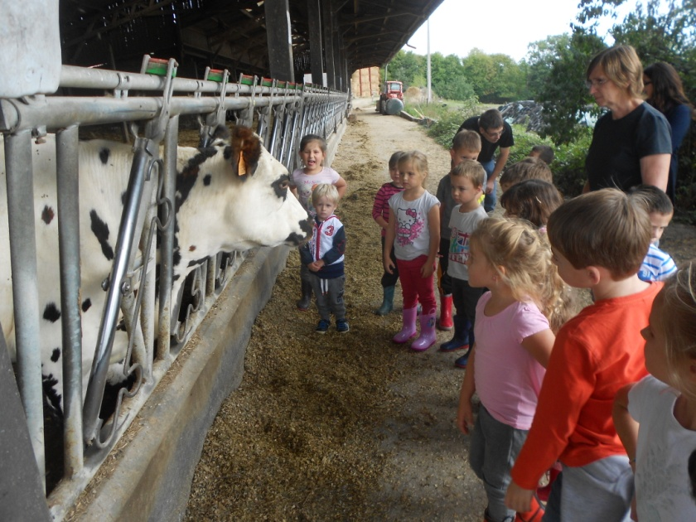
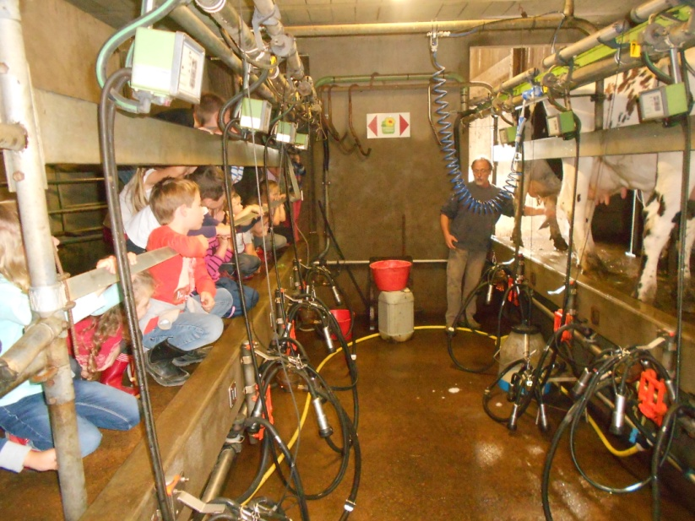

NOTRE SORTIE A LA FERME
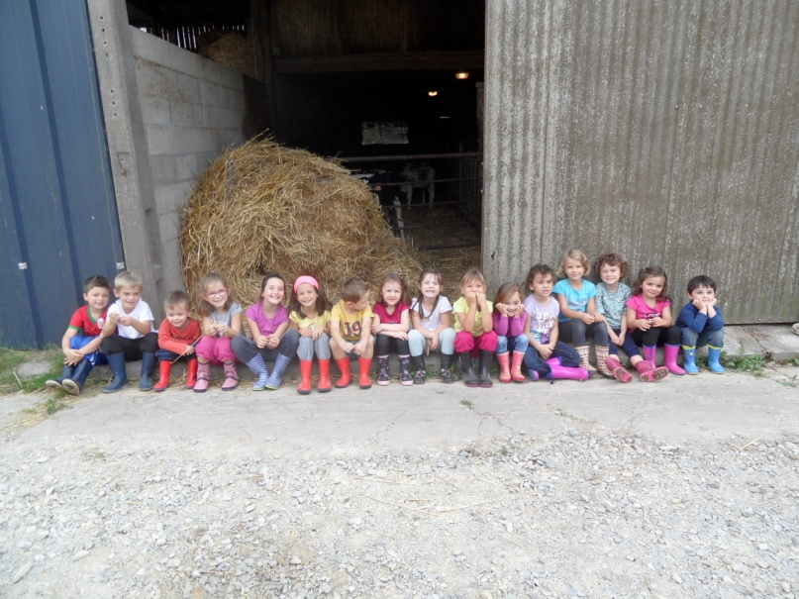
LES VACHES DANS LE PRE
Nous sommes allés dans le champ observer de près les vaches brouter et ruminer.
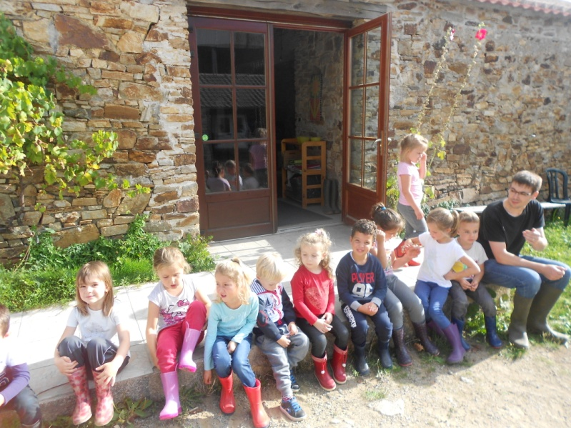 | 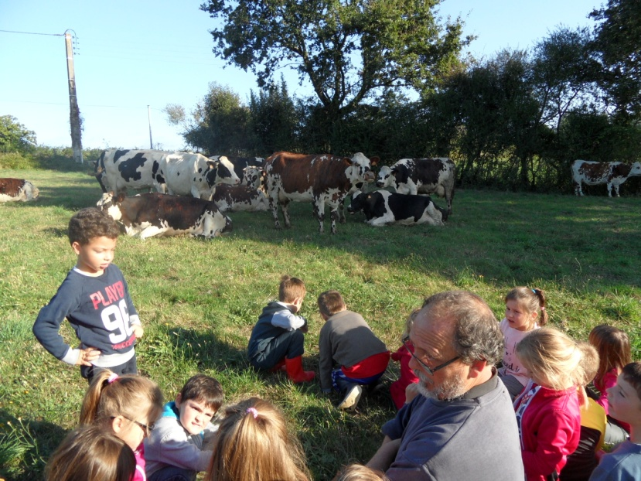
LE POULAILLER ET LE POTAGER
Nous avons vu 2 coqs, 3 poules et une cane. Nous leur avons donné des grains de blé. Puis, nous sommes allés regarder le potager de la ferme. Nous avons pu voir des légumes et des fruits ( des tomates, des courgettes, des aubergines, des poivrons, des betteraves, des carottes, des poireaux , des fraises , des framboises et des poires ).
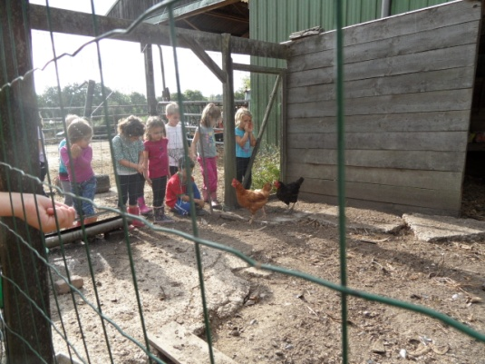
LA TRAITE DES VACHES
Certains élèves ont pu traire une vache à la main. Puis nous avons observé la traite à la machine. Certains ont goûté le lait .Nous avons vu le tank qui sert de stockage du lait avant le passage du laitier.
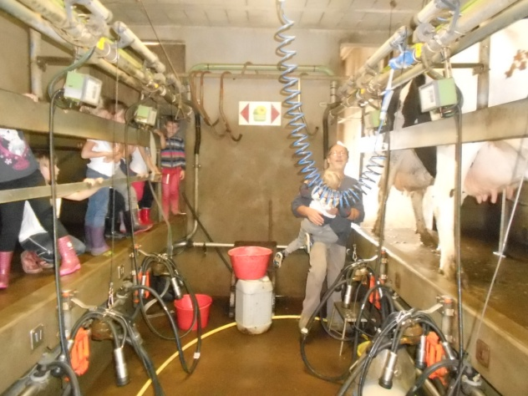 | 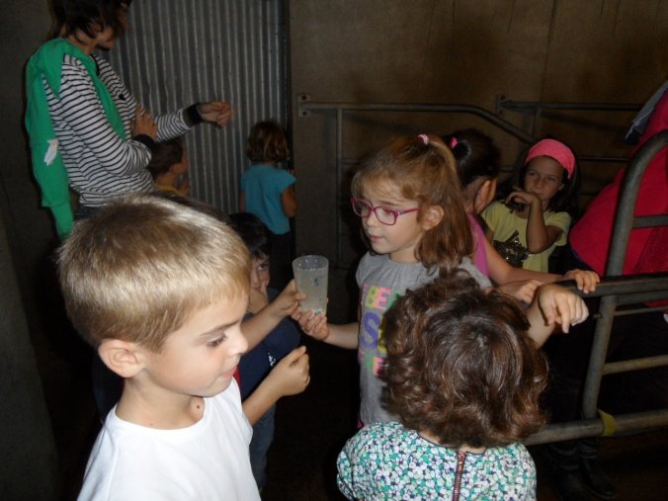
LES VEAUX
Nous avons pu caresser les veaux, leur donner des céréales et du foin. Ensuite, nous sommes allés voir l’étable.
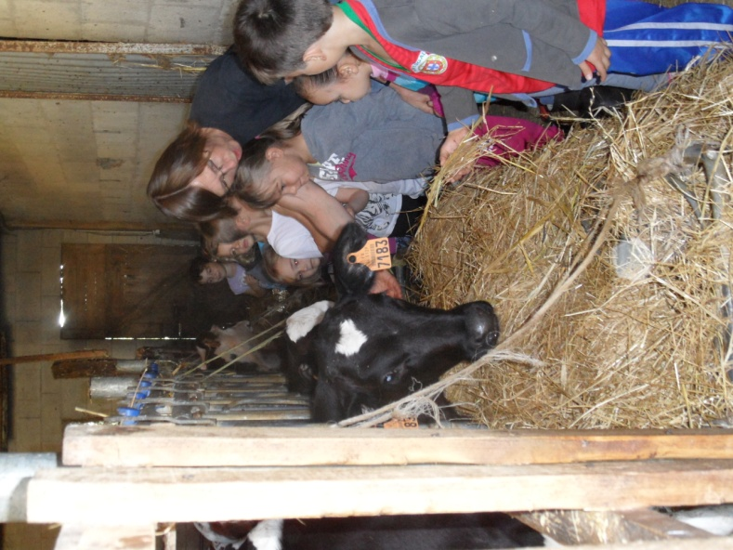 | 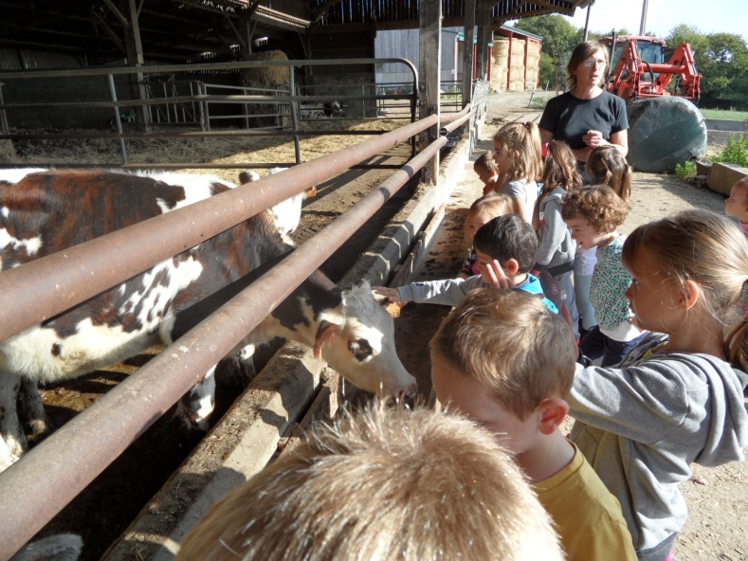
LE PIQUE-NIQUE
